106年新北市補救教學
永齡課輔教師研習(樂利國小場次)
課程實施計畫

一、研習目的
(一)推廣永齡課輔教師教學理念與內涵。
(二)培育課輔教學專業人士。
二、辦理單位
(一)主辦單位：新北市教育局
(二)執行單位：永齡希望小學新北教分校、新北市樂利國民小學。
(三)協辦單位：財團法人「永齡慈善」教育基金會、
國立高雄師範大學永齡教學認證暨研發中心。
三、研習對象
(一)國民小學、中等教育及補救教學教師。
(二)有興趣參與永齡希望小學課輔計畫之大學生、儲備教師及退休教師。
(三)對小學國語、數學課輔教學有興趣，或懷有熱忱之各界人士。
(四)在非營利組織從事課後教學者。
(五)從事個人工作教育者。
四、報名方式與時間
(一)採網路報名(網址：https://goo.gl/forms/edzMJ1oYvK9JPaU73)。
(二)教師可就國語、數學課程擇一報名或兩者皆報名參加。
(三)報名截止時間：至106年6月30日(五)17:00額滿為止。
五、研習時間與地點
(一)時間：106年7月6日(四)、106年7月7日(五)，課程表請參閱附件一。
(二)地點：新北市土城區樂利國民小學視聽教室。
六、研習內容：國小補救教學課程
(一)國語教學課程：閱讀理解教學、生字教學、生詞教學、流暢性教學、自學活動教學。
(二)數學教學課程：教材架構、教材地位、迷思概念、教學教法、教案設計。
七、研習費用
本次研習全程免費。
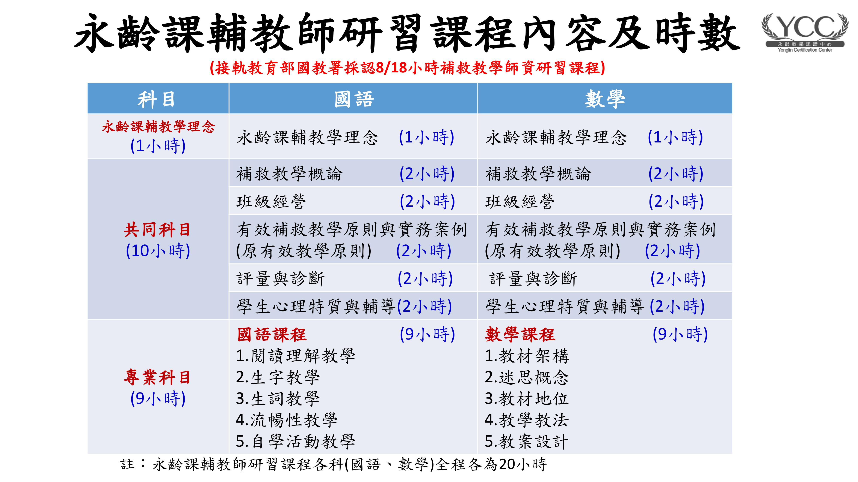
八、參與學員之權利義務
(一)【永齡課輔教師研習課程】共設計了共同科目+專業科目(國語及數學)共計20小時。
(二)單科(共同或國語或數學或英語)全程參與研習課程，並經研習評量測驗合格者，核發單科
(共同或國語或數學或英語)「永齡課輔教師」電子結業證明(如下圖)。

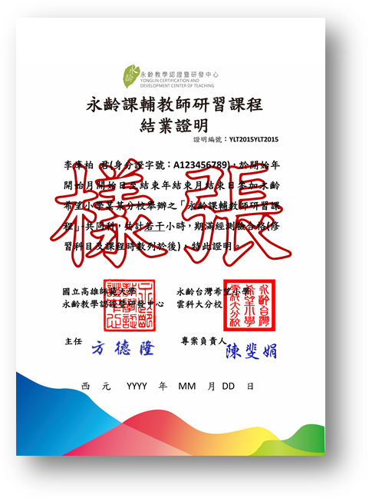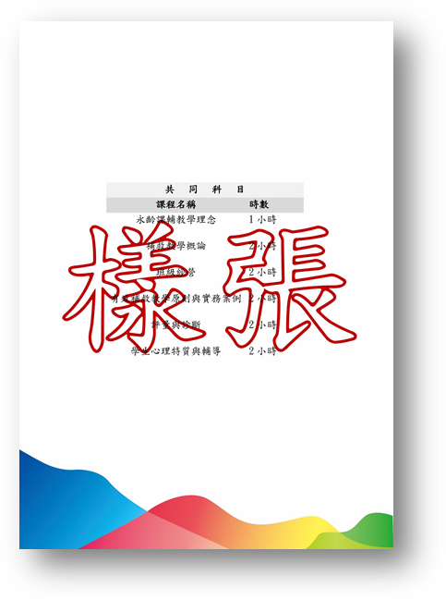
(三)若您已完成國教署『國民小學補救教學授課人員現職8小時或非現職18小時研習時數』，亦可抵免本研習課程的共同科目，於收到電子結業證明時，由原信提供研習時數或相關證明文件掃描(照片)檔，經審查通過者，將核發「永齡課輔教師」電子結業證書(如下圖)。

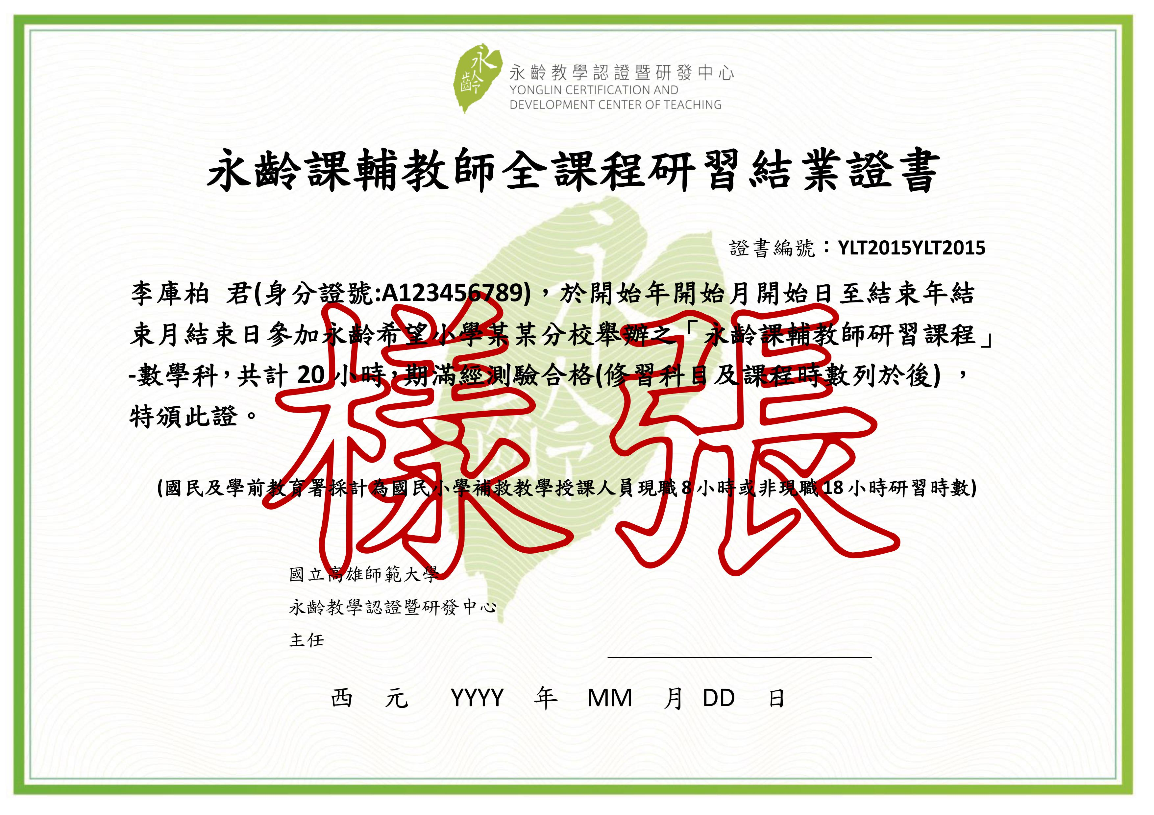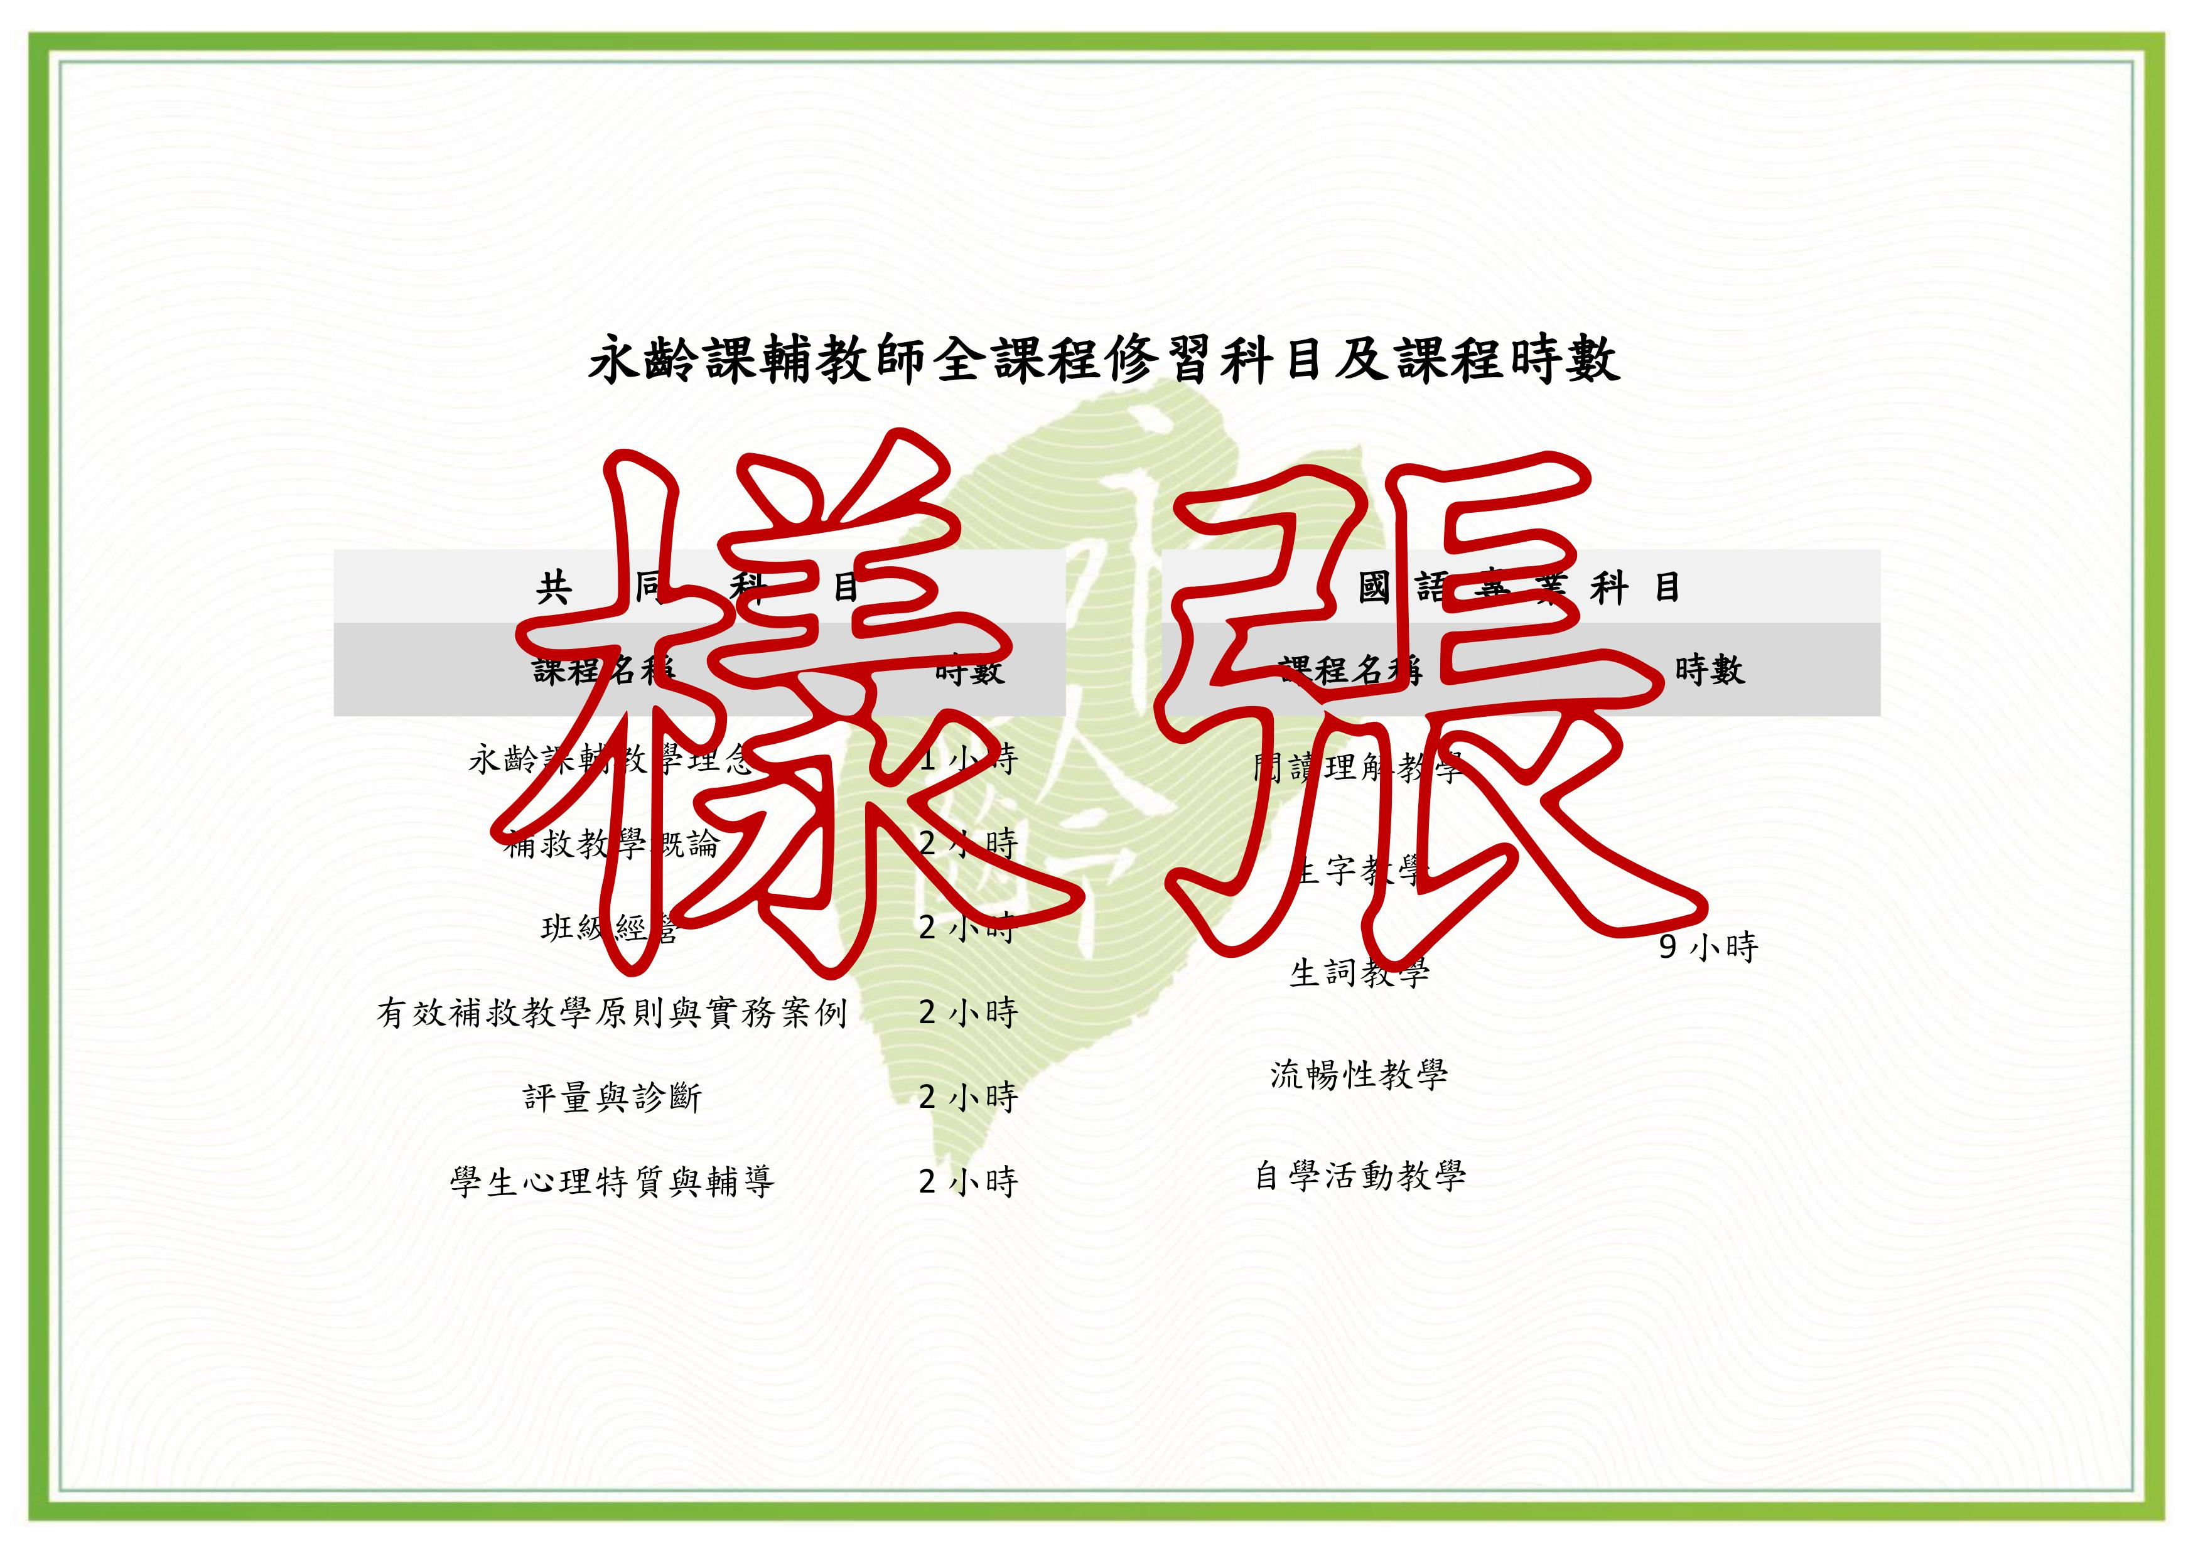
(四)若您未完成國教署『國民小學補救教學授課人員現職8小時或非現職18小時研習時數』，
亦可依照身分別，需另修業共同科目完成，並經研習評量測驗合格者，核發「永齡課輔
教師」電子結業證書。
(五)未全程參與或評量測驗未達合格者，依實際出席情形核給學員研習電子時數證明。
(六)永齡教學認證暨研發中心為配合無紙化作業及個資法保護個人權益，一律透過電子郵件
信箱核發時數證明、結業證明或結業證書，為有效收件，請報名時留下個人有效電子郵件。
(七)研習結束後，有關電子結業證書(明)，可來電(07-2361296)或來信
(school.nknu@gmail.com)洽詢永齡教學認證暨研發中心。
(八)以上若有修正亦或進一步了解，可以上永齡教學認證暨研發中心網站
(搜尋關鍵字「永齡認證」或http://ycc.yonglin.org.tw/)查詢。
(九)授業完成本課程，已取得結業證書，國民小學進行補救教學者，應配合安排受輔學生參
與各次篩選測驗（未通過者持續參與成長測驗），並能確實了解「國民小學及國民中學補
救教學科技化評量系統」相關診斷結果報告功能及於學生學習與教學課程設計之運用。
(十)選用永齡國語或數學教材，相關前測測驗及教材選用方式，請參閱附件二、附件三。

(十一)上述學員之權利義務若有未盡事宜，可向永齡教學認證暨研發中心提出，並經永齡教學
認證暨研發中心認定核可後，具變更之權利，特訂定本要點。
九、聯絡單位
若有相關報名資訊問題或特殊需求，請洽永齡．鴻海台灣希望小學新北教分校，電話：02-22611205#35 湯小姐。
十、其他事項
(一)為響應環保，請學員自備環保杯。
(二)研習期間如遇天然災害，處理措施公告於新北市教師會，請參與學員隨時留意相關訊
息。
(三)本研習期間敬備午餐，報名時請註明葷素。
(四)永齡認證．師生躍進：永齡教學認證暨研發中心鼓勵使用永齡教材進行補救教學(課輔)之教師，參加認證。認證資訊請參閱永齡教學認證中心網站認證梯次的簡章。

十一、研習交通
【捷運】
搭乘捷運板南線，於海山站下車，由1號出口出站，即可到達。
【公車】
中央路：台北客運、桃園客運、265、705等路線。
裕民路：台北客運656路線。
明德路：265路線。

附件一（一）永齡課輔教師研習課程-數學課程表
時間 | 分鐘 | 7月6日( 四 )
時間 | 分鐘 | 課程內容 | 講師職稱及姓名
0800-0820 | 20 | 報到
0820-0920 | 60 | 教材架構 | 黃學仁
0820-0920 | 60 | 教材架構 | 新北市樹林區彭福國小教師
0920-0930 | 10 | 休息
0930-1100 | 90 | 教材架構 | 黃學仁
0930-1100 | 90 | 教材架構 | 新北市樹林區彭福國小教師
1100-1110 | 10 | 休息
1110-1210 | 60 | 教材地位、迷思概念 | 黃學仁
1110-1210 | 60 | 教材地位、迷思概念 | 新北市樹林區彭福國小教師
1210-1300 | 50 | 午餐
1300-1430 | 90 | 迷思概念 | 何建誼
1300-1430 | 90 | 迷思概念 | 新北市萬里區大坪國小教師
1430-1440 | 10 | 休息
1440-1610 | 90 | 教學教法 | 何建誼
1440-1610 | 90 | 教學教法 | 新北市萬里區大坪國小教師
1610-1620 | 10 | 休息
1620-1720 | 60 | 教案設計 | 何建誼
1620-1720 | 60 | 教案設計 | 新北市萬里區大坪國小教師
1720-1730 | 10 | 評量及綜合討論

(二)永齡課輔教師研習課程-國語課程表
時間 | 分鐘 | 7月7日(五)
時間 | 分鐘 | 課程內容 | 講師職稱與姓名
0800-0830 | 30 | 報到
0830-0845 | 15 | 相見歡 | 林姝君  新竹市朝山國小  資源班教師
0845-1005 | 80 | 自學活動、流暢性  (教材介紹與說明) | 林姝君  新竹市朝山國小  資源班教師
1005-1015 | 10 | 休息
1015-1105 | 50 | 閱讀理解教學  (摘要策略) | 林姝君  新竹市朝山國小  資源班教師
1105-1200 | 55 | 閱讀理解教學  (推論策略) | 林姝君  新竹市朝山國小  資源班教師
1200-1300 | 60 | 午餐
1300-1330 | 30 | 生詞教學(注音教學) | 葉淑芳  新北市新莊區  光華國小
1330-1430 | 60 | 閱讀理解教學  (多層次提問、自問自答、文章結構策略、自學活動) | 葉淑芳  新北市新莊區  光華國小
1430-1440 | 10 | 休息
1440-1540 | 60 | 生字教學 | 葉淑芳  新北市新莊區  光華國小
1540-1550 | 10 | 休息
1550-1700 | 70 | 生詞教學 | 葉淑芳  新北市新莊區  光華國小
1700-1730 | 30 | 隨堂測驗與綜合討論
附件二
財團法人「永齡慈善」教育基金會-國語科教材使用說明

一、教材說明
永齡國語文教材是依據國小學生的應習得能力做教學設計，為包裹式教學，包含文章理解、生字、生詞、寫作等學習。教材種類分成三種，一為《ㄅㄆㄇ注音教材》，供小一前十週的注音學習；二為《奇妙文字國系列》，著重字詞的學習；三為《奇妙閱讀村系列》，著重閱讀策略的學習。

二、教材選用參考
教材選用建議：請根據學生的能力及學習狀況調整教材選用的冊別，下表「建議使用的年級」僅供參考，非絕對執行。例如：
（1）碰到學生「注音學習」有困難：若是小一小二的學生，建議可將《ㄅㄆㄇ注音王國》做補充教材。小三到小六的學生，建議只使用注音教材內的注音記憶術卡，利用記憶術卡快速複習不熟悉的注音符號即可。
（2）碰到學「生字詞學習」有困難：若是小一到小三的學生，可以直接使用奇妙文字國系列。小四到小六的學生，建議從奇妙文字國4及奇妙文字國5開始，建立學生的字詞
規則後再進入閱讀教材。
（3）碰到學生「閱讀理解」有困難：若是小一到小三的學生，可以直接使用奇妙文字國系列。小四到小六的學生，需一併評估其字詞能力，若字詞也有困難，建議從奇妙文字國4及奇妙文字國5開始，在此階段加強字詞學習及閱讀的基礎能力。也可以依據學生的需求選用，如不會抓重點，可選擇摘要策略的教材；讀不懂文章隱含意思，可選擇教推論策略的教材。

冊別 | 建議  使用年級 | 教學重點 | 備註
ㄅㄆㄇ  注音王國 | 一上 | 注音符號的認讀、拼音、書寫等 | 小一前十週使用，或是針對注音符號較弱的學生。
奇妙文字國1 | 一下 | 識字為主，文章結構、提問為輔 | 依照建議使用年級選擇教材，但若老師在教學完一單元後，發現該冊對學生過難或過簡單，可適時調整冊別。
奇妙文字國2 | 二上 | 識字為主，文章結構、提問為輔 | 依照建議使用年級選擇教材，但若老師在教學完一單元後，發現該冊對學生過難或過簡單，可適時調整冊別。
奇妙文字國3 | 二下 | 識字為主，文章結構、提問為輔 | 依照建議使用年級選擇教材，但若老師在教學完一單元後，發現該冊對學生過難或過簡單，可適時調整冊別。
奇妙文字國4 | 三上 | 識字為主，文章結構、提問為輔 | 依照建議使用年級選擇教材，但若老師在教學完一單元後，發現該冊對學生過難或過簡單，可適時調整冊別。
奇妙文字國5 | 三下 | 識字為主，文章結構、提問為輔 | 依照建議使用年級選擇教材，但若老師在教學完一單元後，發現該冊對學生過難或過簡單，可適時調整冊別。
奇妙閱讀村1 | 四上 | 閱讀理解策略（摘要：時間序列圖、主題細節圖）、寫作為主，字詞為輔 | 因《奇妙閱讀村》系列偏重閱讀理解策略及寫作教學，難度較高。建議老師評估學生程度選擇教材冊別，不一定要依照使用年級挑選。若學生完全沒有閱讀理解策略的概念，或之前未接觸永齡國語文教材，建議可以從《奇妙閱讀村1》開始。
奇妙閱讀村2 | 四下 | 閱讀理解策略（推論：找支持理由；摘要：比較異同）、寫作為主，字詞為輔
奇妙閱讀村3 | 五上 | 閱讀理解策略（摘要：故事順序圖、問題解決圖）、寫作為主，字詞為輔
奇妙閱讀村4 | 五下 | 閱讀理解策略（推論：人物特質、人物內外特質）、寫作為主，字詞為輔
奇妙閱讀村5 | 六上 | 閱讀理解策略（自問自答：故事體）、寫作為主，字詞為輔
奇妙閱讀村6 | 六下 | 閱讀理解策略（自問自答：說明文）、寫作為主，字詞為輔
國字銀行 | 通用 | 為紀錄單形式，讓學生收集、寫下某部件的字族。
閱讀閱快樂 | 通用 | 為紀錄單形式，讓學生記錄閱讀的課外書籍名稱、字數。

三、結語
國語教材可以根據學生的年級選用，也可以根據學生的學習需求選用，建議老師先翻閱教材並結合學生的需求，再決定使用的教材冊別。

附件三
財團法人「永齡慈善」教育基金會-數學科教材使用說明
一、前言
2009年時，「永齡慈善」教育基金會於中正大學成立中正教學研發中心，該中心致力於研發一套為弱勢學生所設計的數學補救教材-「玩魔數」，「玩魔數」教材主要是讓學生不只是學數學，而是玩數學，透過有趣的人物設計、迷思概念的蒐集、多元的教學策略和闖關式練習題而成的一套數學課本。

二、教材介紹
玩魔數教材以「數」、「量」、「形」三大主題為編撰的主軸，以培養學生的數感、量感與形感，教材不以一上或一下來區分，而是以「回」來進行分類，主要是考量弱勢學生的學習信心，教材由1-6年級共分成1-12回，第1回代表一上的教材，以此類推。但由於五、年級的學習概念較為艱深，教材頁數較多，因此9-12回又分為A、B兩冊，教師版與學生版分別各有16本教材。
這套教材是以弱勢學生為主角，並蒐集永齡多年以來課輔教學現場的迷思概念，更透過現職老師給予的指導與來回的審閱，進而編撰而成的學習教材，除此之外，練習題更融入日常生活中常見的問題，讓學生不再對「數學」覺得無感，而是「有感」的學習。

三、教材使用與相關措施
（一）透過前測卷的施測，了解學生補救起始程度：使用前測卷時，需先降二個年級來施測，例如學生現為五年級，因此由三上的前測卷開始進行施測，80分為過關分數，過關後再給學童下一程度的考卷，直到學童沒有80分為止，即為學童補救教學進度教材為補救教學教材內容，施測不以超過學童原校進度為主。
（二）依學生補救起始程度，發給教材：例如學生現為五年級，而前測卷於四上階段未通過80分的標準，意即該應給予該位學生四上的教材，即玩魔數第８回。
（三）＊可搭配永齡月檢測卷使用：為了老師們能掌握學生的學習成效，可再搭配永齡數學科之月檢測卷，進行每月的檢測，以充份了解學生的學習狀況。

＊此部分將由各縣市或學校提出需求，再由基金會提供。

